Montaggio della scheda nella carrozza
L’installazione della scheda richiede l’apertura della vettura, tale operazione è eseguibile allargando i lati della carrozzeria e sfilando quest’ultima verso l’alto (può aiutare la rimozione dei respingenti per evitare interferenze con le condotte REC).
E’ necessario, successivamente, sfilare i carrelli per arrivare alle prese di corrente predisposte sul modello, i carrelli si sfilano tirandoli verso il basso delicatamente:
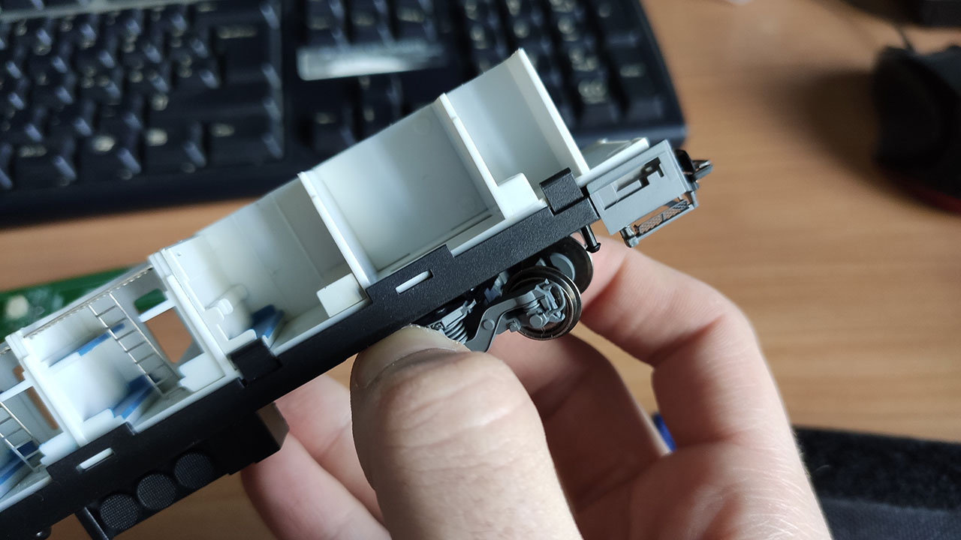
Per ovviare al problema, presente su più modelli, delle prese di corrente ossidate è necessario smontare la riproduzione dei freni a disco (sono solo incastrati) e successivamente smontare gli assi.
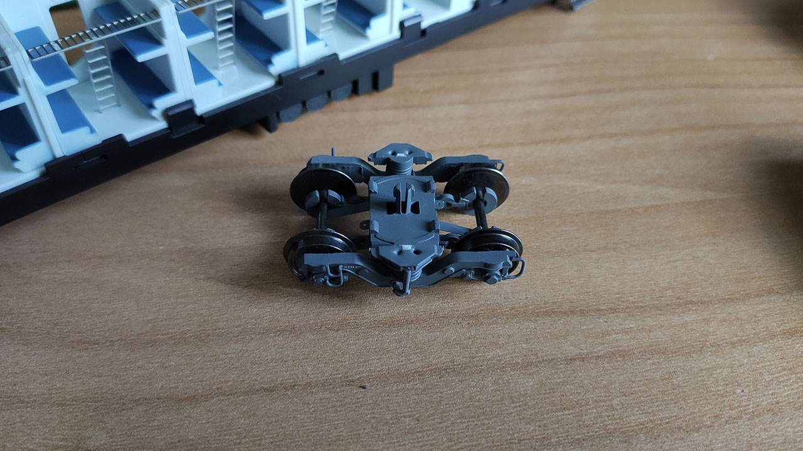
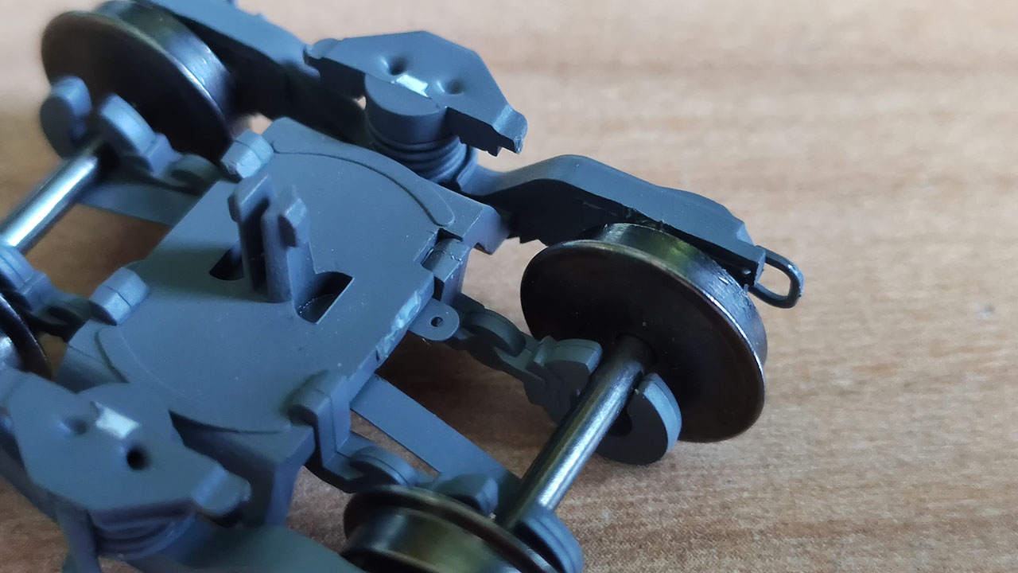
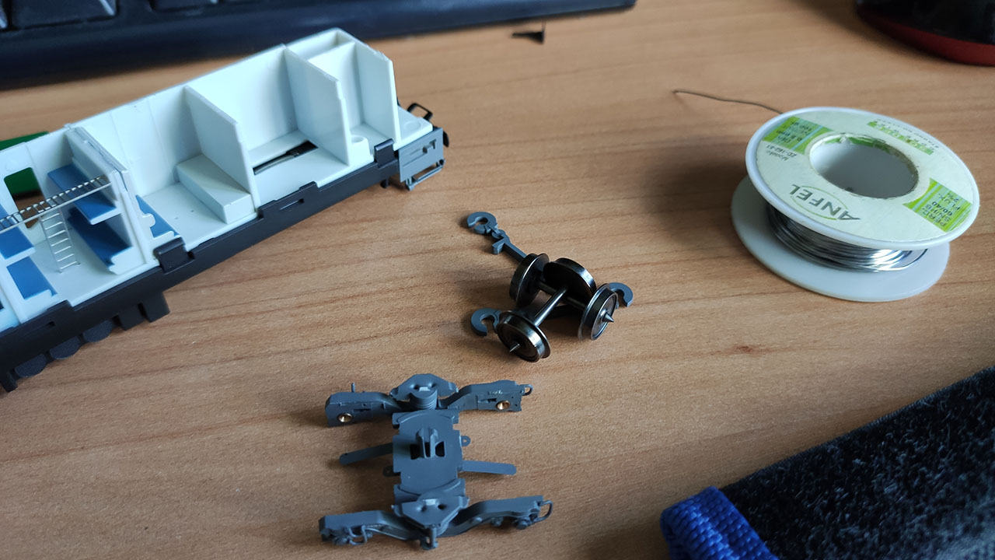

NOTA BENE: su alcuni modelli le prese di corrente sono state DIPINTE PER ERRORE, è necessario asportare la vernice in corrispondenza degli assi per ripristinare il collegamento.
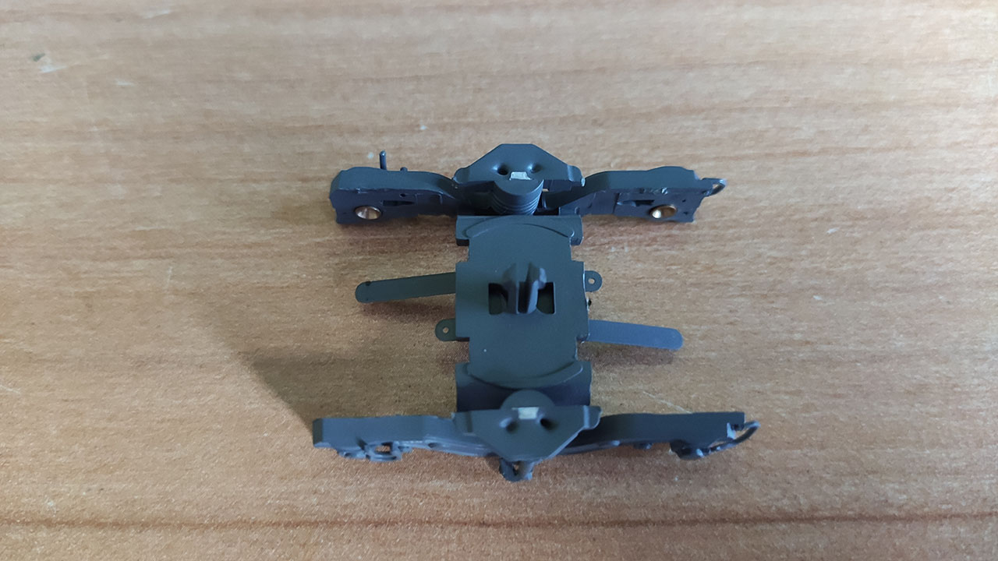
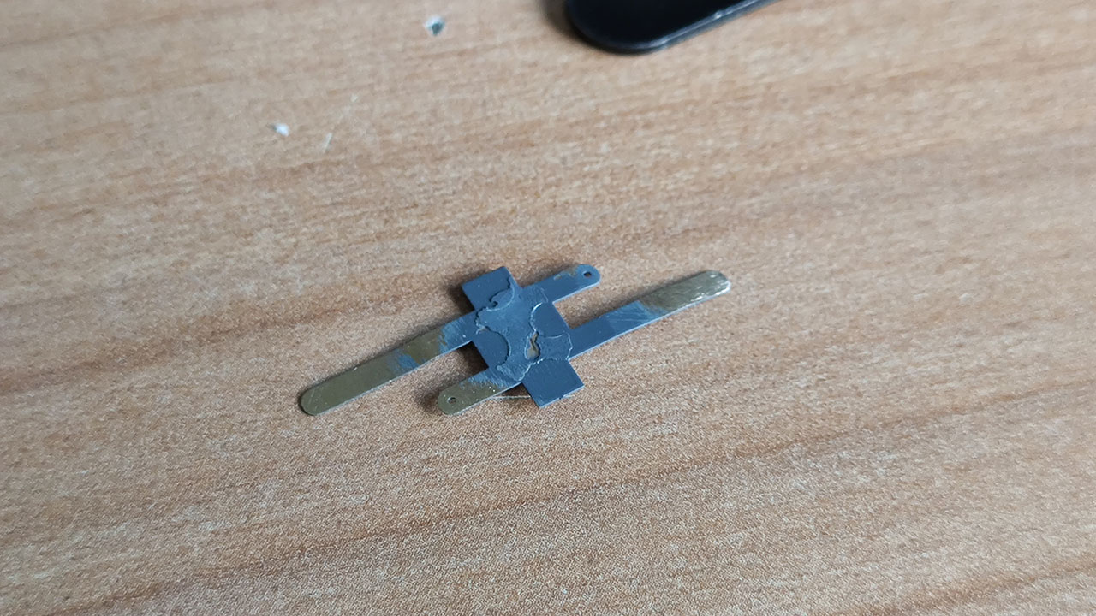
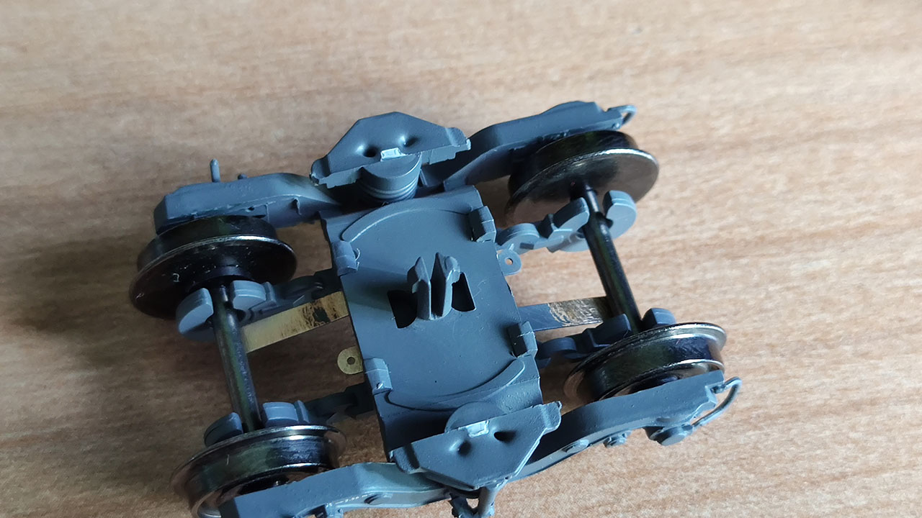

Provveduto al ripristino della presa di corrente è sufficiente saldare un filo sulla stessa e, mediante fori predisposti sul rotabile, portare i fili per l’alimentazione dentro la vettura (2 per i sistemi 2 rotaie, 4 per i sistemi 3 rotaie se utilizzati i ganci conduttori)
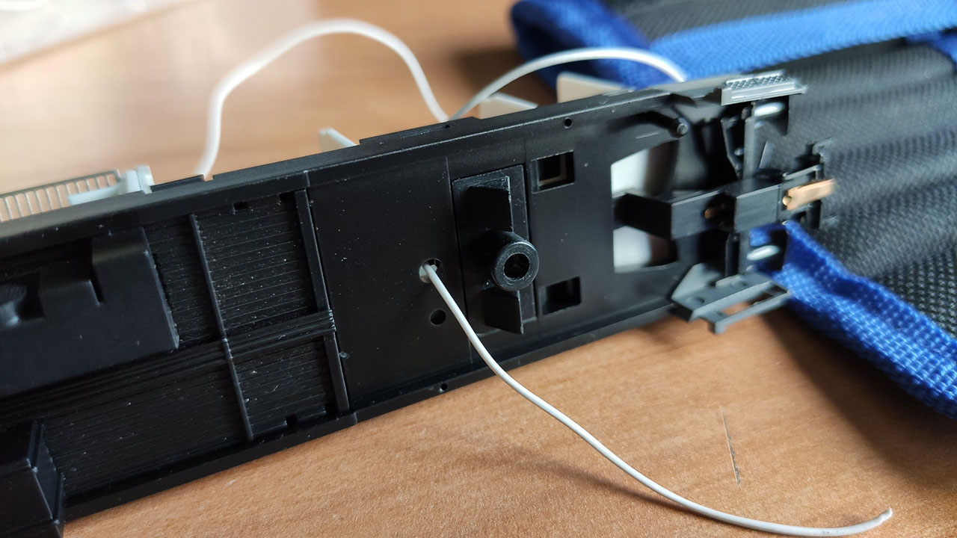
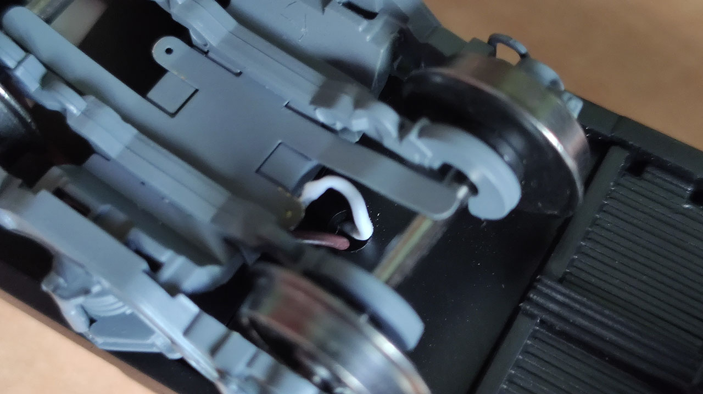
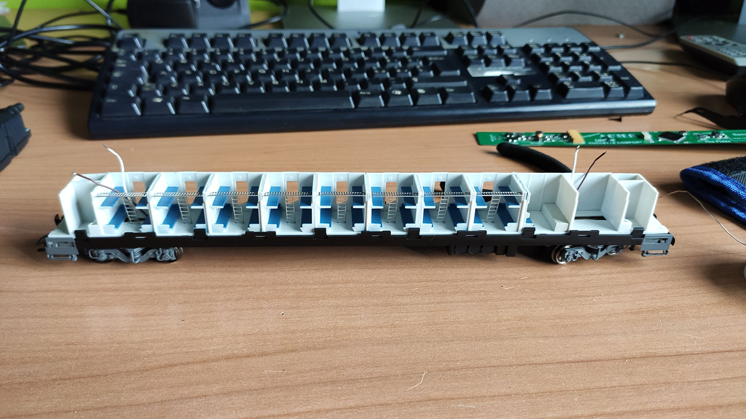

Ultimo passo, posizionare la scheda e collegare i vari fili!
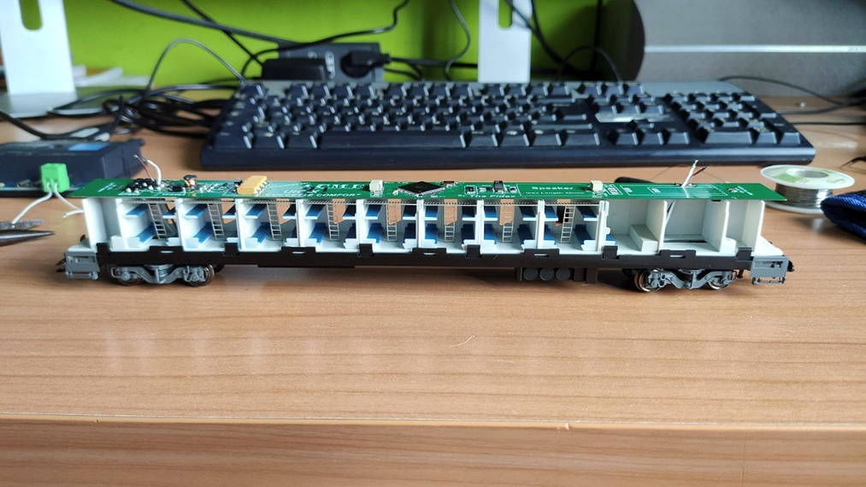

NOTA BENE: le porte delle varie Cuccette non hanno un divisorio completo! Per migliorare l’effetto luminoso è consigliabile oscurare i punti luce mediante la riproduzione delle plastiche presenti al vero sulle carrozze
